职业卫生检测技术服务信息公开表
用人单位  名称 | 青岛大成事工艺品有限公司
用人单位注册地址 | 青岛市城阳区夏庄街道华岭路北、华夏路东3层304号
联系人 | 张健淑
报告编号 | ZY250040
项目组人员 | 王洪帅、张先荣、罗劭
调查专业  技术人员名单 | 王洪帅、贾健 | 调查时间 | 2025.03.08 | 陪同人 | 张健淑
采样专业  技术人员名单 | 王洪帅、张先荣 | 采样时间 | 2025.03.10 | 陪同人 | 张健淑
检测专业  技术人员名单 | 李笑笑、常鑫钰、吕祯 |  | 检测时间 | 2025.03.11
影像资料  （调查影像资料及采样影像资料） | 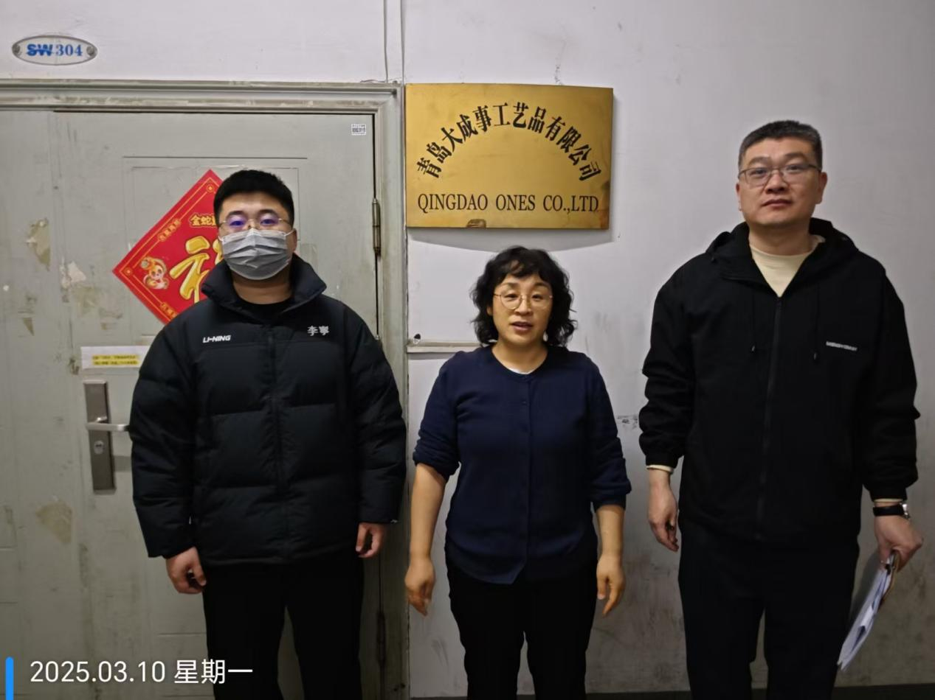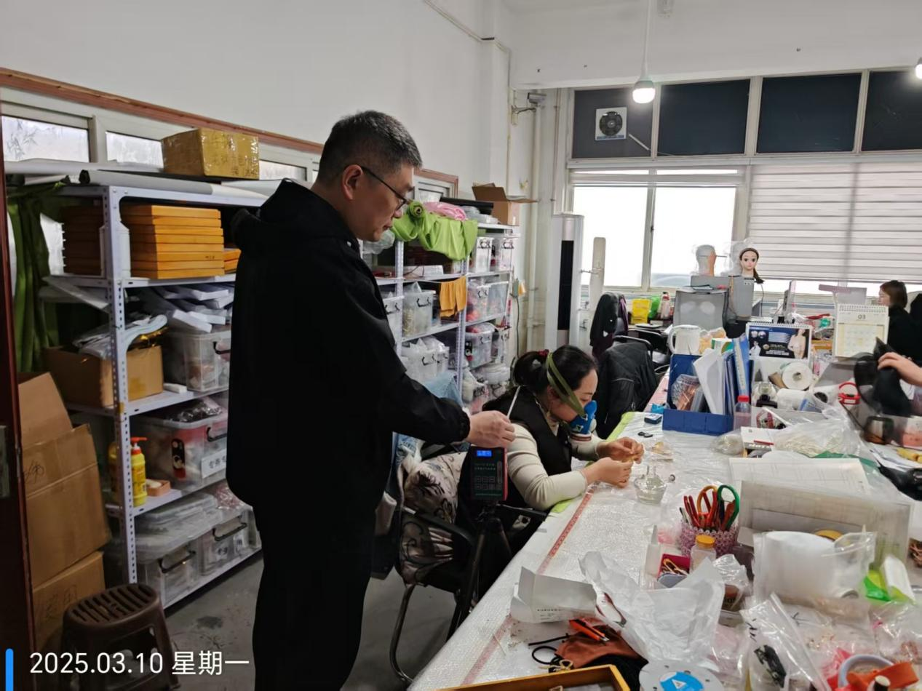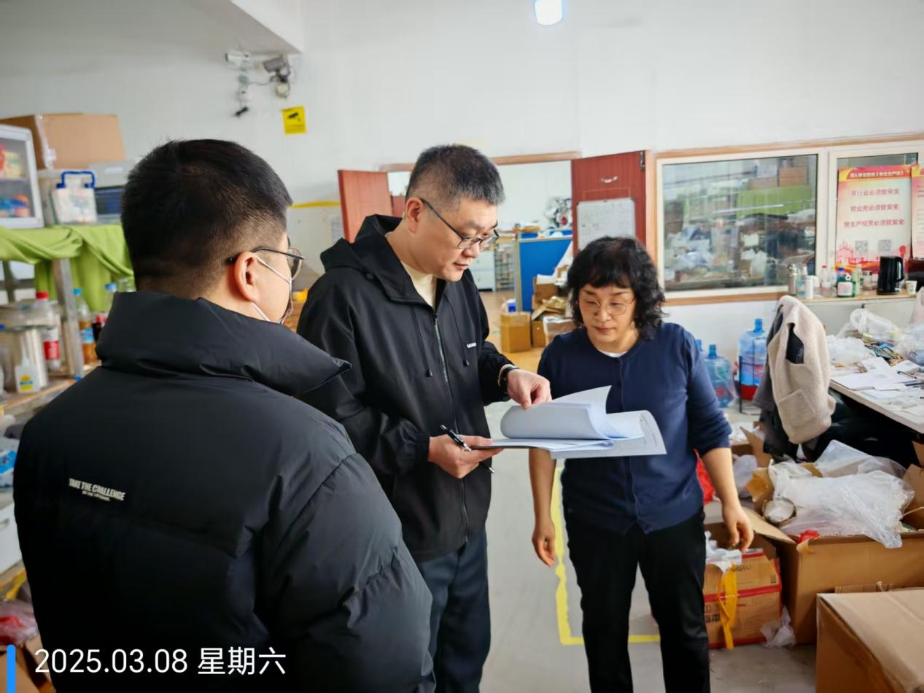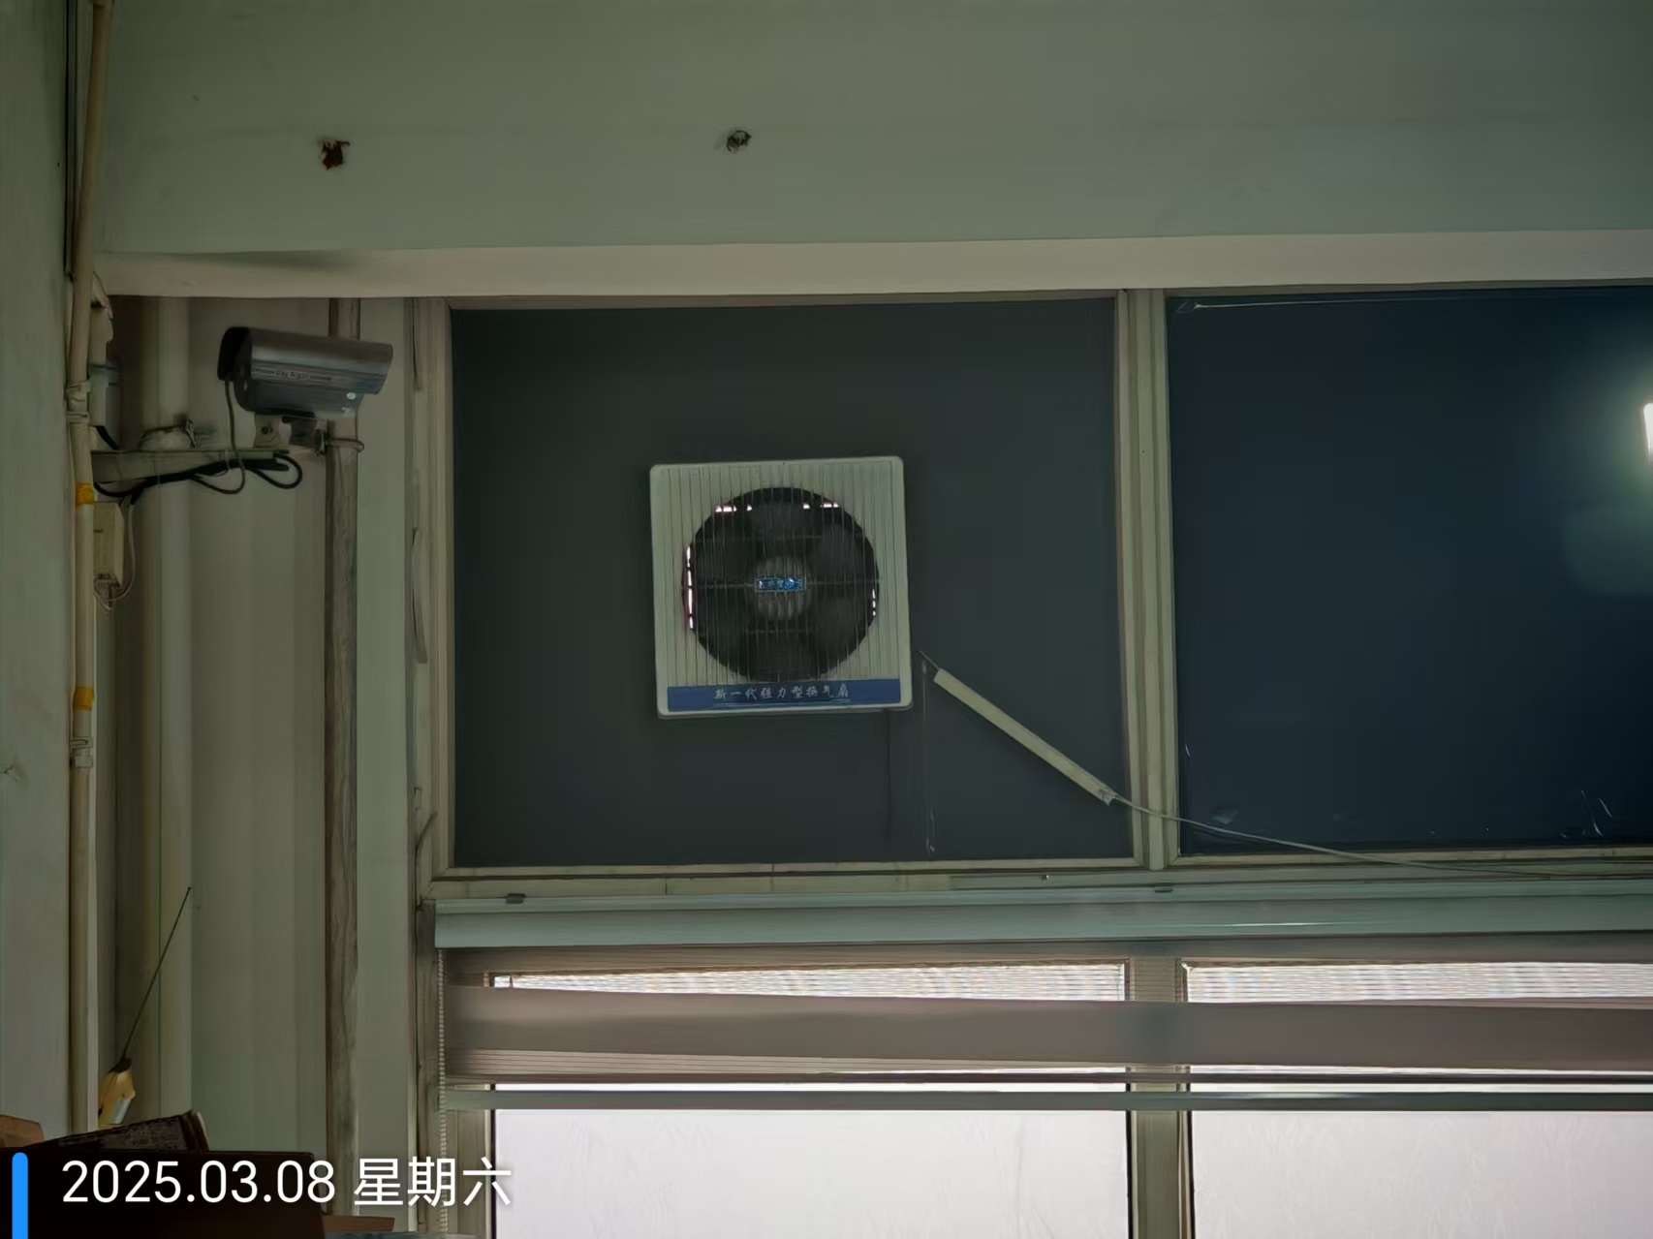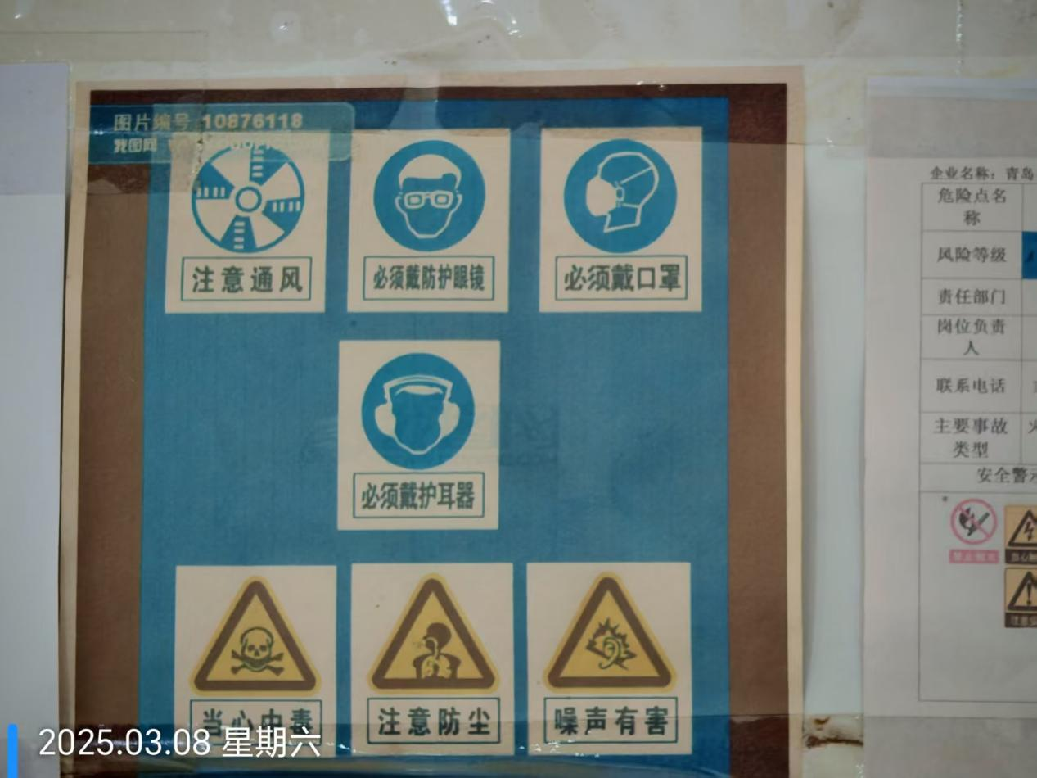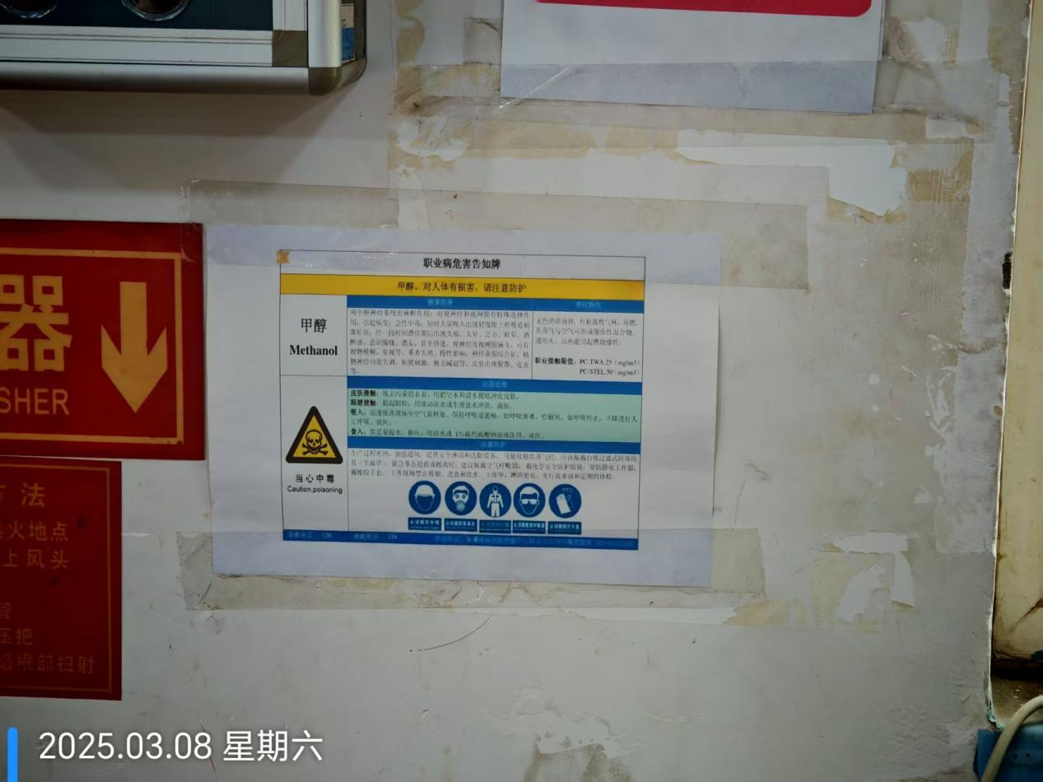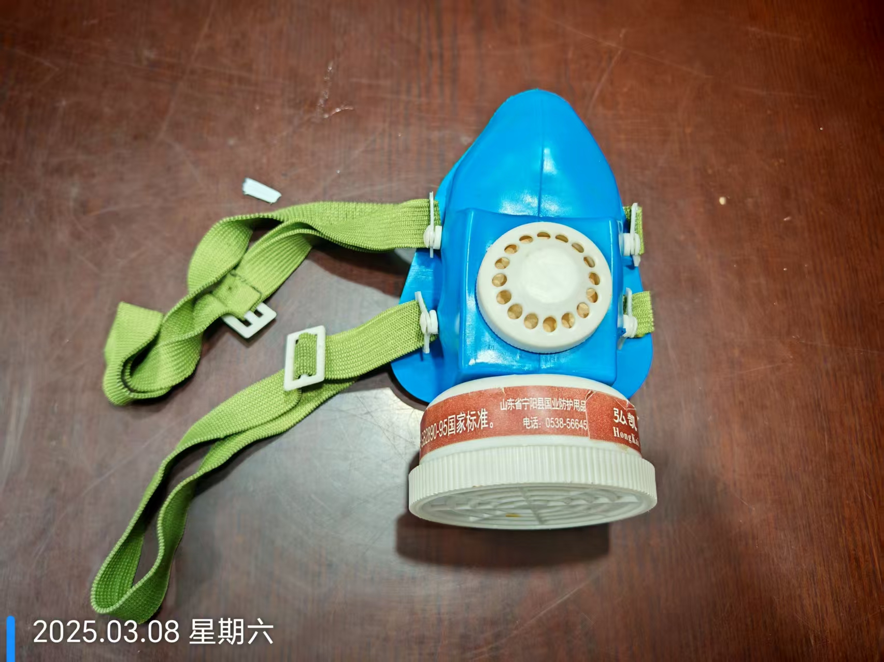
公示人：殷月锦 公示日期：2025.03.23

